Pedido de Informação Nº15/2021.

Cambé, 25 de outubro 2021.

Exmo. Senhor Presidente, da Câmara Municipal de Cambé, do Estado do Paraná

O Vereador abaixo subscrito, no uso de suas atribuições legais, requer de Vossa Senhoria envio ao Senhor Prefeito Municipal para que preste as seguintes informações:

Considerando a Matéria que saiu no Jornal Tarobá News no último dia 19 de Outubro, onde evidenciou a cidade de Cambé, pelo fato de não ter tido furtos no Cemitério Municipal de nossa cidade desde o mês de Abril do corrente ano, por estar sendo monitorado por vigilantes. Solicito ao Executivo Municipal as seguintes informações:

- - Qual a empresa de vigilância que vem prestando tais serviços?

- - Qual o prazo e o valor do contrato para a prestação desse serviço?

- - Solicito uma cópia física do Contrato.

- - Quantos vigilantes trabalham por dia e qual carga horária semanal dos mesmos?

Certo de ser atendido e na esperança de juntos podermos contribuir para o bem da nossa cidade, desde já agradeço.

Atenciosamente;

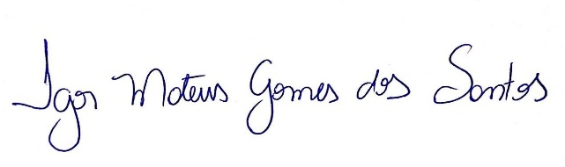

Igor Mateus Gomes dos Santos
Vereador

